Аналитическая справка (ИОМ)

Согласно плану работы ЦНППМ с 25 сентября 2023 по 10 октября 2023 года было проведено обучение по индивидуальному образовательному маршруту по теме «Формирование и оценка функциональной грамотности обучающихся как важнейший показатель качества образовательных результатов»
Группа -2020
Количество часов: 36
Ф.И.О. тьютора Татьяна Васильевна Ляшенко
Категория участников: педагогические работники Брянской области
23.09.2023 г. проведена диагностика профессиональных дефицитов.
Цель диагностики: выявить уровень профессиональных дефицитов педагогов для дальнейшего анализа и корректировки индивидуального образовательного маршрута.
Результаты диагностики распределились следующим образом:

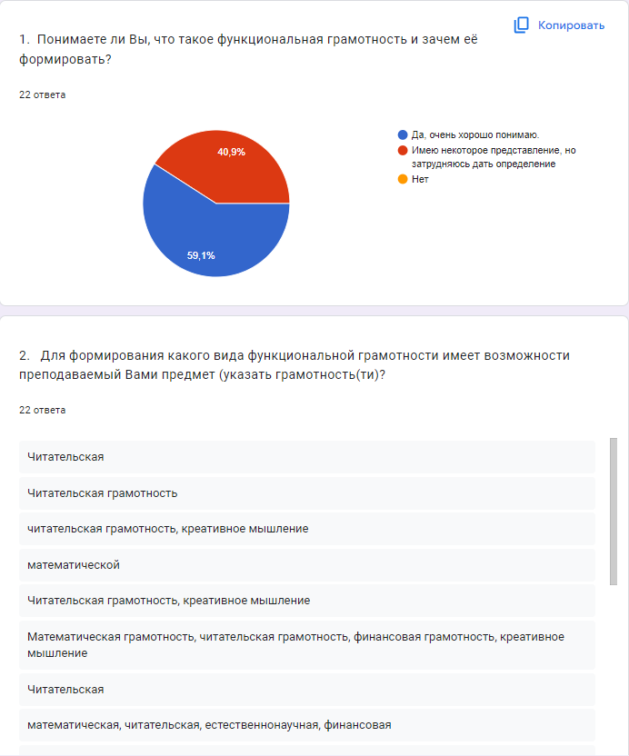

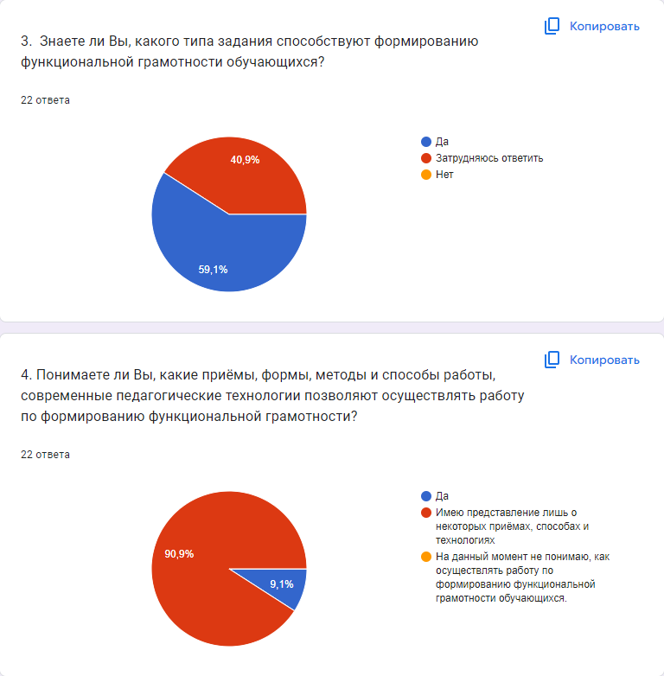

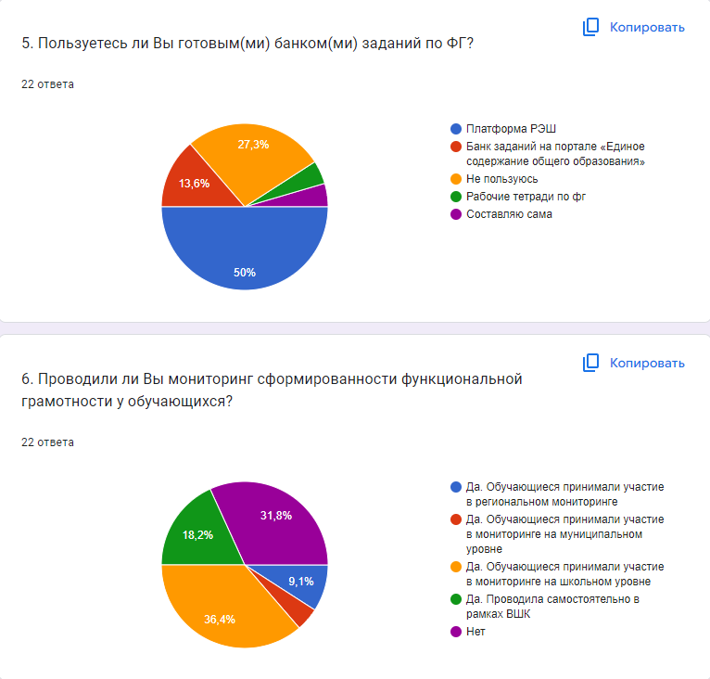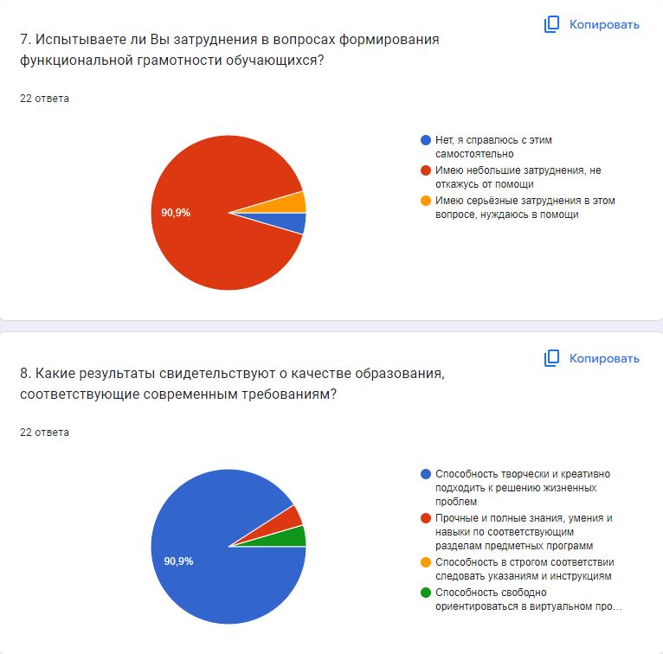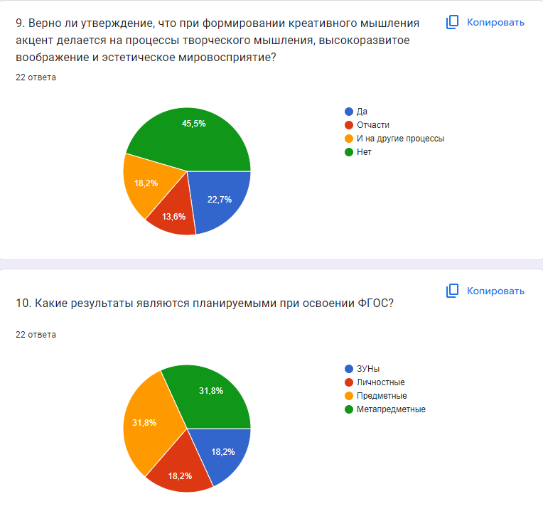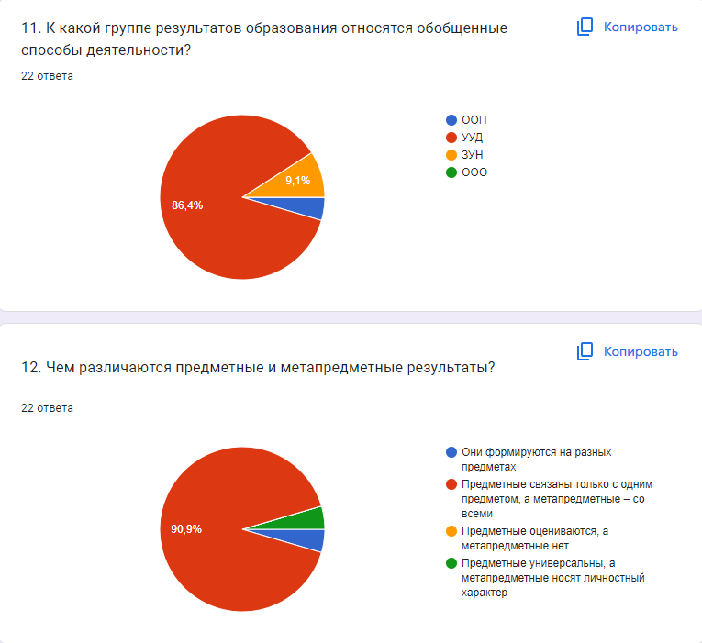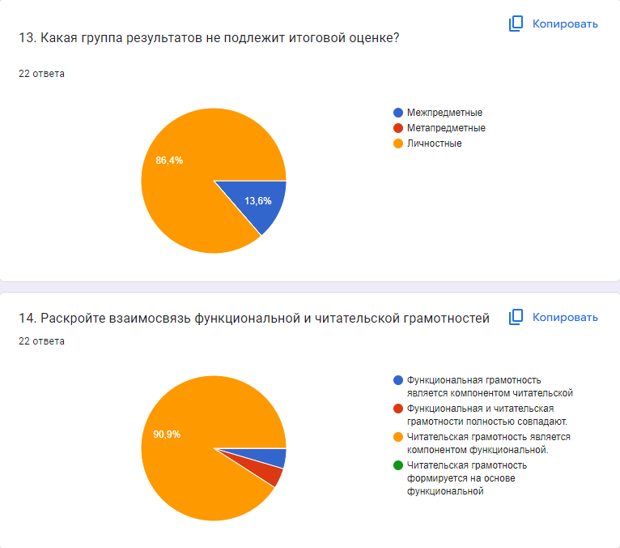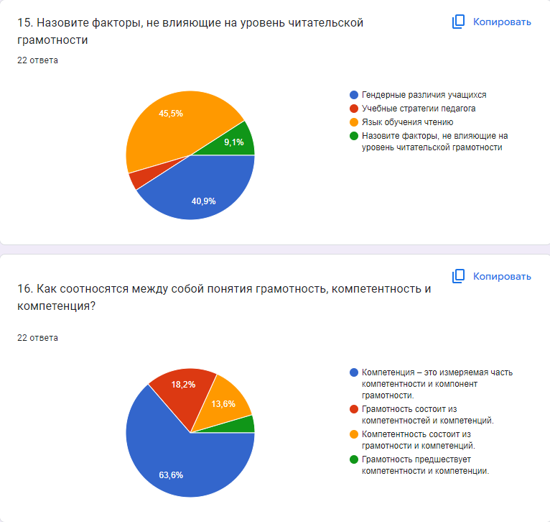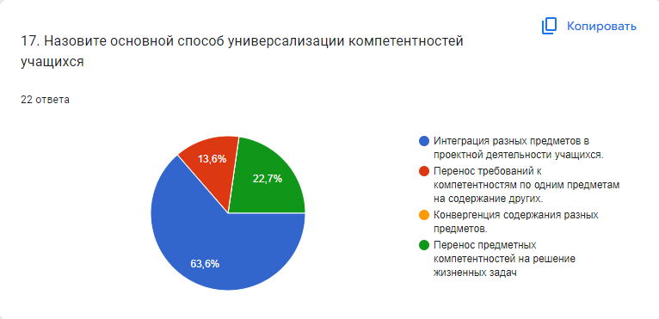
На основе выявленных дефицитов разработан индивидуальный образовательный маршрут, который состоит из двух частей: вариативной и инвариантной.

Инвариантная часть (обязательная для всех слушателей)
1. | Диагностическая работа на платформе РЭШ для определения профессиональных дефицитов педагогов | Самостоятельно.  (Слушатель выбирает 1грамотность из трех предложенных в зависимости от специфики предмета ) | Выполняется до начала основного периода обучения
2. | Изучение современных российских и зарубежных материалов по вопросам развития функциональной грамотности | 1.Вебинар;  2.Интернет-ресурсы: а)https://prosv.ru/pages/pisa-webinars.html  б)https://uchi.ru/webinars;  3. Материалы для изучения: рассылка от тьютора -раздел «Ресурсы»
3. | Национальное исследование как основное исследование уровня функциональной грамотности школьника | 1.Вебинар;  2.Интернет-ресурсы: http://skiv.instrao.ru/content/board1/kratkaya-informatsiya/razrabotchiki/publikatsii/  3. Материалы для изучения: рассылка от тьютора -раздел программы «Модуль1»,
4. | Функциональная грамотность и оценка качества образования | 1.Вебинар;  2.Интернет-ресурсы: http://skiv.instrao.ru/content/board1/kratkaya-informatsiya/razrabotchiki/publikatsii/  3. Материалы для изучения: рассылка от тьютора -раздел программы «Модуль2,  лекция 2» | 1.Ознакомление с банком заданий (рассылка: раздел «Ресурсы. Банк заданий»)
5. | Соотношение академической и функциональной грамотностей. Функциональная грамотность как результат образования | 1.Самостоятельно;  2.Интернет-ресурсы: http://skiv.instrao.ru/content/board1/kratkaya-informatsiya/razrabotchiki/publikatsii/  3. Материалы для изучения: рассылка от тьютора -раздел программы «Модуль2,  лекция 3» |  | Конспект урока с использованием предложенных кейсов или использовать другие приемы и практики (рассылка тьютора: раздел «Программа. Практическая часть»)
6. | Основные составляющие функциональной грамотности обучающихся и их оценка. Основные подходы к оценке грамотностей обучающихся. | 1.Самостоятельно;  2.Интернет-ресурсы: http://skiv.instrao.ru/content/board1/kratkaya-informatsiya/razrabotchiki/publikatsii/  3. Материалы для изучения: рассылка от тьютора -раздел программы «Модуль3» |  | Работа 1 (рассылка тьютора)
7. | Формирование функциональной грамотности с помощью цифровых инструментов. | 1.Самостоятельно;  2.Интернет-ресурсы: http://skiv.instrao.ru/content/board1/kratkaya-informatsiya/razrabotchiki/publikatsii/  3. Материалы для изучения: рассылка от тьютора - раздел «Ресурсы», презентация |  | Работа 2 (рассылка тьютора)
8. | Основные направления работы образовательной организации по формированию функциональной грамотности | Очно Место проведения ГАУ ДПО «БИПКРО» | Очно
9. | Контрольно-оценочная деятельность учителя | Рефлексия | Формируется по мере изучения материала и выполнения отчетных форм | Портфолио
Вариативная часть
10 | Материалы данной части формируются с учетом дефицитов, выявленных при проведении диагностической работы и направляются индивидуально |  |  | Работа 3  (рассылка тьютора)

Нет дефицитов |  | Организовать текущую диагностику сформированностиФГ обучающихся.  Определить текущий уровень обучающихся по ФГ.  Скорректировать на основе диагностики мониторинговые работы. | Методические рекомендации (рассылка тьютора)  https://edsoo.ru/metodicheskie-seminary/ms-funkczionalnaya-gramotnost/  Сборник научных трудов. Внедрение функциональной грамотности: региональный опыт. | Рекомендуемый период - 5-10 октября 2023 г. | Составьте авторскую диагностическую работу для учащихся по грамотности, близкой по содержанию к преподаваемому Вами предмету, в том числе с использованием ЦОР.
Высокий уровень | Недостаточный уровень профессиональной компетенции подбирать задания для обучающихся направленных на формирование функциональной грамотности | Использовать готовые задания и рекомендуемое их оценивание на платформе РЭШ и на портале «Единое содержание общего образования» | Регистрация на платформе РЭШ.  https://edsoo.ru/metodicheskie-seminary/ms-funkczionalnaya-gramotnost/ | Рекомендуемый период - 5-10 октября 2023 г. | Составьте диагностическую работу для учащихся по грамотности, близкой по содержанию к преподаваемому Вами предмету, используя банк заданий на портале «Единое содержание общего образования» (не менее 3-х заданий разного уровня)
Средний уровень | Недостаточный уровень профессиональной компетенции по формированию образовательных достижений учащихся по функциональной грамотности. | Изучить методическую литературу, интернет-ресурсы с целью ознакомления с новыми формами и методами формирования функциональной грамотности. | Методические рекомендации (рассылка тьютора)  https://edsoo.ru/metodicheskie-seminary/ms-funkczionalnaya-gramotnost/  https://www.youtube.com/watch?v=UYvhuUSbNrw | Рекомендуемый период - 5-10 октября 2023 г. | Составить кейс(ы), используя новыми формами и методами формирования функциональной грамотности.
Низкий уровень | Недостаточный уровень профессиональной компетенции проектировать урок с использованием заданий по формированию ФГ. | Изучить методические рекомендации по вопросам формирования ФГ | Методические рекомендации (рассылка тьютора)  https://edsoo.ru/metodicheskie-seminary/ms-funkczionalnaya-gramotnost/ | Рекомендуемый период - 5-10 октября 2023 г. | Составьте технологическую карту урока с использованием заданий по формированию ФГ.  Выполните самоанализ этого урока.

Вывод: в целом итоговая и промежуточные работы показали, что цели по реализации индивидуального образовательного маршрута достигнуты в полном объеме.
Педагоги усовершенствовали компетенции:
Методическая:
-эффективное решение профессиональных педагогических проблем и типичных профессиональных задач,
-владение современными образовательными технологиями, технологиями педагогической диагностики, осуществление оценочно-ценностной рефлексии.
Коммуникативная:
-умение вырабатывать стратегию, тактику и технику взаимодействий с людьми, организовывать их совместную деятельность для достижения определенных социально значимых целей;
-умением публично представлять результаты своей работы, отбирать адекватные формы и методы презентации.
Информационная:
-эффективный поиск, структурирование информации, ее адаптацию к особенностям педагогического процесса и дидактическим требованиям;
-использование компьютерных и мультимедийных технологий, цифровых образовательных ресурсов в образовательном процессе.

Рекомендации:
1. Внедрять в учебно-воспитательный процесс задания по формированию и оценке функциональной грамотности обучающихся.
2. Изучать на заседаниях школьных, районных методических объединениях модели и инструменты по формированию и оценке функциональной грамотности.
3. Использовать технологии формирования и оценки функциональной грамотности обучающихся как в урочной, так и во внеурочной деятельности.

Тьютор группы
Т.В. Ляшенко

